INFORME DE LA COMISIÓN DE HACIENDA recaído en el proyecto de ley, en primer trámite constitucional, que regula el prorrateo y pago de deudas por servicios sanitarios y eléctricos generadas durante la pandemia por COVID-19 y establece subsidios a los clientes vulnerables para el pago de éstas.

BOLETINES N°s 14.764-03 y 14.772-03, refundidos.

HONORABLE SENADO:

La Comisión de Hacienda tiene el honor de emitir su informe acerca del proyecto de ley de la referencia, en primer trámite constitucional, iniciativa que refunde en un solo texto la Moción de los Honorables Senadores señoras Isabel Allende y Yasna Provoste, y señores Álvaro Elizalde, Guido Girardi y Jorge Pizarro, que faculta al Presidente de la República para crear un mecanismo de ayuda a las familias deudoras de cuentas de servicios básicos, producto de la pandemia (Boletín N° 14.764-03), con el proyecto de ley, iniciado por Mensaje de Su Excelencia el Presidente de la República, señor Sebastián Piñera Echenique, que regula el prorrateo y pago de deudas por servicios sanitarios y eléctricos generadas durante la pandemia por COVID-19, y establece subsidios a los clientes vulnerables para el pago de éstas (Boletín N° 14.772-03), con urgencia calificada de “suma”.

- - -

Cabe mencionar que con fecha 4 de enero de 2022 la Sala acordó refundir los boletines de la referencia y autorizó a la Comisión de Economía a discutirlos en general y en particular, a la vez.

A la Comisión de Hacienda, en tanto, le correspondió pronunciarse sobre los asuntos de su competencia, de acuerdo con lo dispuesto en el artículo 17 de la Ley Orgánica Constitucional del Congreso Nacional.

Se hace presente que en lo concerniente a los antecedentes jurídicos y de hecho del proyecto de ley en informe, la Comisión de Hacienda se remite a lo expresado en su informe por la Comisión de Economía.

- - -

A la sesión en que la Comisión analizó este asunto asistió, además de sus miembros, el Honorable Senador señor Bianchi.

Asimismo, concurrieron:

Del Ministerio de Obras Públicas, el Ministro, señor Alfredo Moreno; los asesores legislativos, señores Nicolás Rodríguez y Tomás Bunster.

Del Ministerio de Energía, el Subsecretario, señor Francisco López.

Del Ministerio Secretaría General de la Presidencia, el asesor legislativo, señor Marcelo Estrella.

Los asesores del Honorable Senador Bianchi, señores Claudio Barrientos y Nickolas Mena.

La asesora del Honorable Senador Coloma, señora Carolina Infante.

El asesor del Honorable Senador García, señor José Miguel Rey.

Del Comité Demócrata Cristiano, el asesor, señor Julio Valladares.

- - -

Se deja constancia de que la Comisión de Hacienda introdujo enmiendas en los artículos 1° y 2° respecto del texto despachado por la Comisión de Economía.

- - -

DISCUSIÓN

Previo a la consideración de los asuntos de competencia de la Comisión de Hacienda, en sesión de 12 de enero de 2022, el Ministro de Obras Públicas, señor Alfredo Moreno, efectuó una exposición, en formato ppt, del siguiente tenor:

Prorrateo y Subsidio de Deudas de Servicios Básicos

1. Antecedentes

Situación actual – Sector sanitario

Al 30 de noviembre 2021:

- 609 mil clientes de empresas sanitarias con deuda mayor a 60 días (11% clientes totales).

- La deuda total asciende a $205.361 millones (15% de los ingresos de explotación 2020 del sector).

- Durante la pandemia la morosidad aumentó en $85.122 millones y 250.987 clientes.

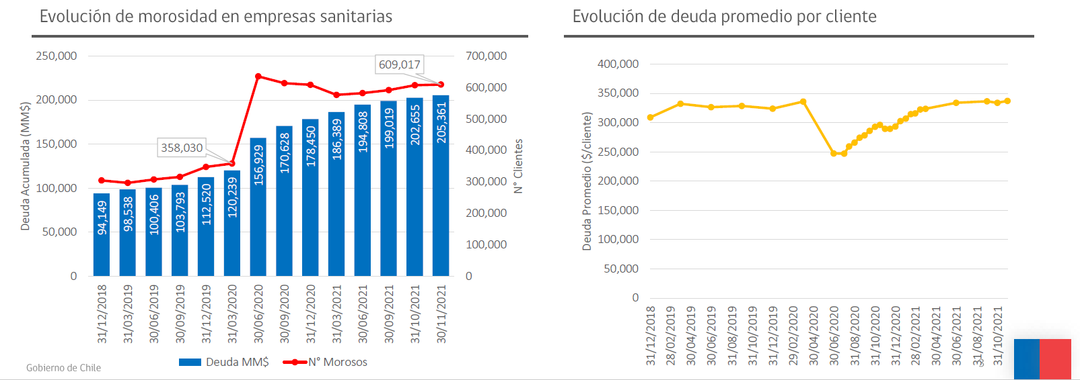

Situación actual – Sector eléctrico

Al 31 de octubre 2021:

- 760 mil clientes residenciales de empresas eléctricas con deuda 45 días o mayor (10,66% clientes totales).

- La deuda total asciende a $294.710 millones.

- Durante la pandemia la morosidad aumentó en $206.260 millones y en 245.915 clientes.

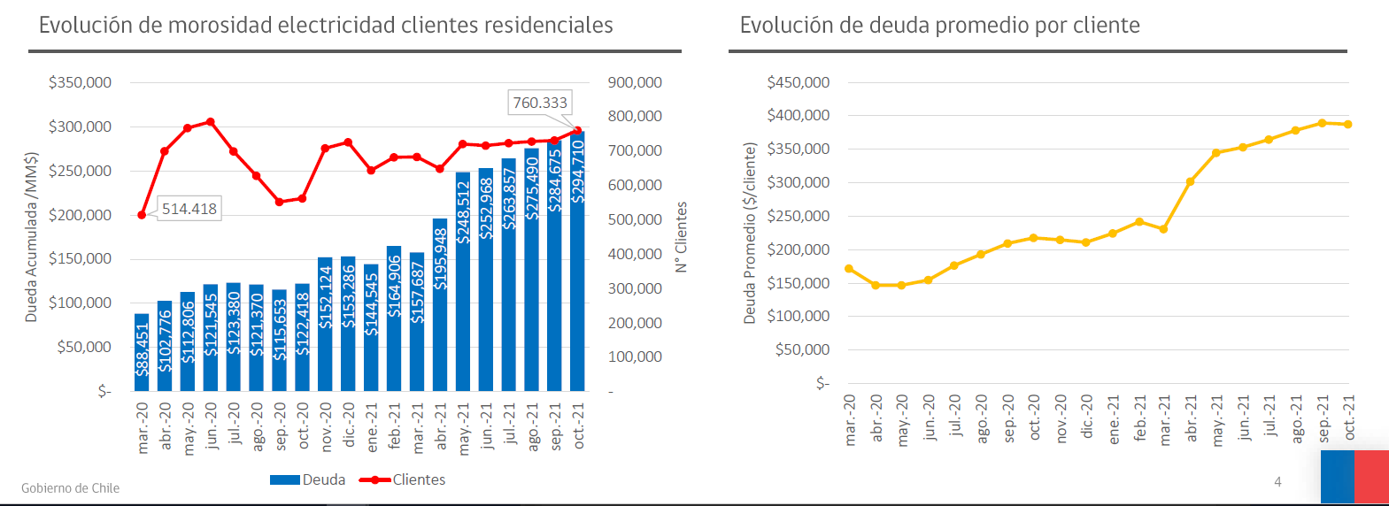

Caracterización de la deuda

Morosidad por rango de consumo

- 71% de morosos (432 mil clientes) y 47% de la deuda ($95 mil mill.) en consumos entre 0 y 15 m³ por mes.

- 3% de morosos (18 mil clientes) y 16% de la deuda ($32 mil mill.) en consumos mayores a 60 m³ por mes.

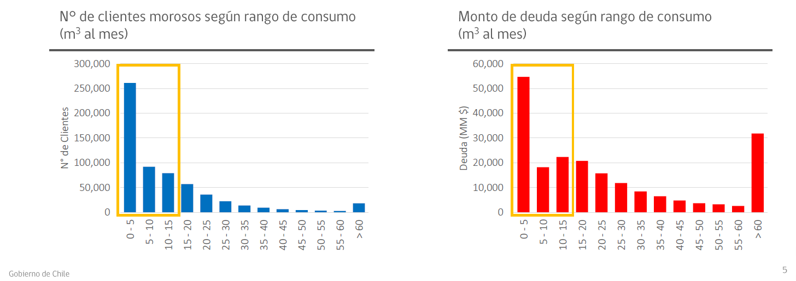

Situación actual – Sector sanitario

Morosidad según antigüedad de la deuda

- 71% de los clientes morosos (428 mil) tiene deudas con 20 meses o menos de antigüedad, que explican el 33% de la deuda total (68 mil mill.). Esta deuda se generó exclusivamente dentro de la pandemia.

- 29% de los clientes morosos (177 mil) tiene deuda con 21 meses o más de antigüedad, que explican el 67% de la deuda total (136 mil mill.). Estos deudores tenían deuda antes de la pandemia y siguieron acumulando en este período.

- De la deuda vigente, $146.709 millones (72%) fueron generados durante la pandemia.

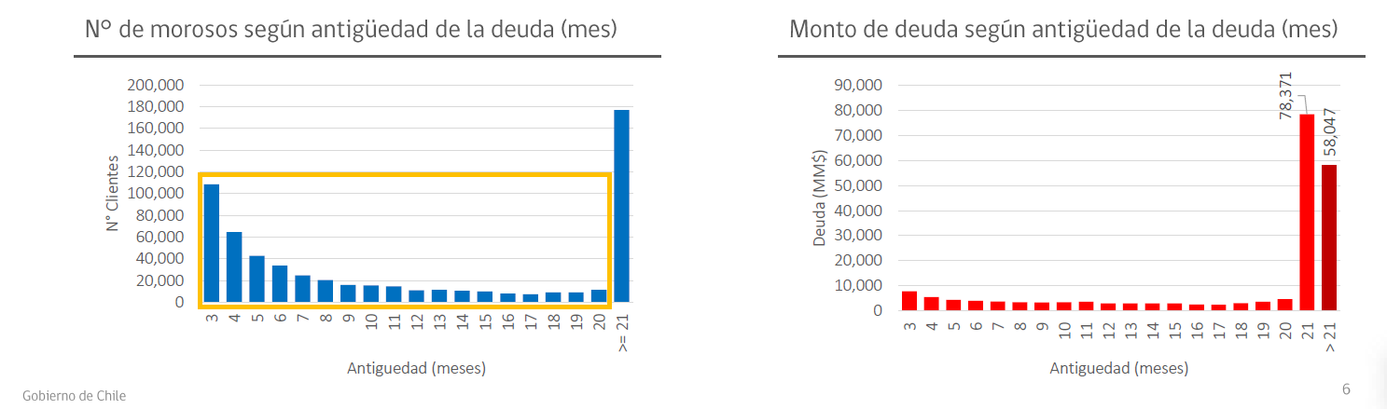

2. Beneficio para el Pago de Deudas de Servicios Básicos

Beneficio general – Ley 21.249

- Beneficios

Usuarios residenciales dentro del 80% de la vulnerabilidad del RSH; Microempresas; Hospitales y centros de salud, hogares de menores, organizaciones sin fines de lucro, entro otros. (art 3)

Usuarios no comprendidos en la descripción anterior que acrediten mediante declaración jurada simple la imposibilidad de pago, también podrán solicitar acogerse al beneficio.

- Beneficio

Prorrateo de la deuda contraída en pandemia en hasta 48 cuotas. No se pueden incorporar multas, intereses ni gastos.

- Requisito

Postular hasta el 30 de enero de 2022.

Beneficio adicional – Boletín N° 14.772-03

1. Ampliación de plazo para acogerse a prorrateo de ley N° 21.249 hasta el 31 de marzo de 2022.

2. Beneficio adicional para morosos vulnerables.

- Beneficiarios:

• Agua potable: consumo promedio no superior a 15 m³ mensuales.

• Electricidad: consumo promedio no superior a 250 kilowatts hora mensuales.

- Beneficios automáticos:

• Prorrateo de la deuda en 48 cuotas mensuales. Cuota mensual no podrá exceder el 15% del cobro asociado al consumo promedio. Sin multas, intereses ni gastos asociados.

• Subsidio equivalente al valor de la cuota durante los 48 meses.

- Procedimiento especial para que clientes vulnerables con consumos superiores al límite establecido puedan acceder al beneficio (grupos de viviendas con medidores comunes).

- Cese de los beneficios en caso que los deudores caigan en condición de morosidad durante los 48 meses según lo establecido en la Ley General de Servicios Sanitarios o la Ley General de Servicios Eléctricos, según corresponda.

Aplicación del beneficio – Sector sanitario

Beneficio

- 432 mil clientes beneficiados alcanzan a pagar el 100% de la deuda, o se les extingue al cabo de 48 meses.

- Deuda pagada por clientes con subsidio: $29.914 millones (US$ 35 millones).

- Deuda que se extingue al cabo de 48 meses: $27.396 millones (US$ 32 millones).

- Deuda por pactar: 173 mil clientes; $89.400 millones (US$ 105 millones).

• De los morosos no beneficiados, 79 mil pueden pactar su deuda en 48 meses con cuotas menores al 15%.

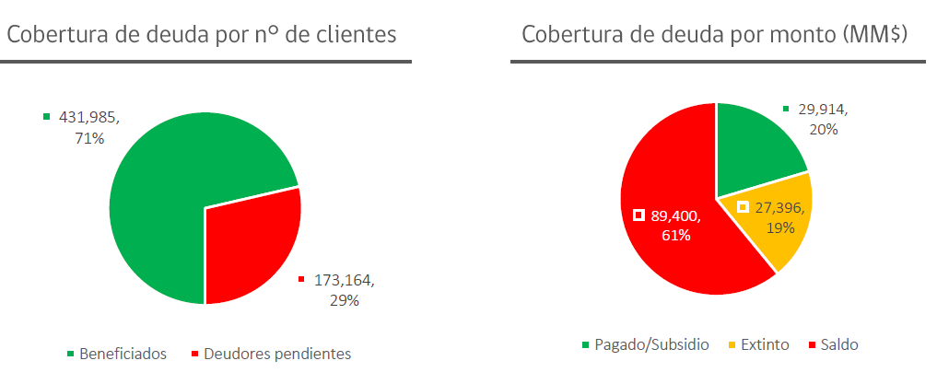

Aplicación del beneficio – Sector electricidad

Beneficio

- 474 mil clientes beneficiados alcanzan a pagar el 100% de la deuda, o se les extingue al cabo de 48 meses.

- Deuda pagada por clientes con subsidio: $53.657 millones (US$ 63 millones).

- Deuda que se extingue al cabo de 48 meses: $34.284 millones (US$ 40 millones).

- Deuda por pactar: 140 mil clientes; $180.950 millones (US$ 213 millones).

• De los morosos no beneficiados, 60 mil pueden pactar su deuda en 49 meses con cuotas menores al 15%.

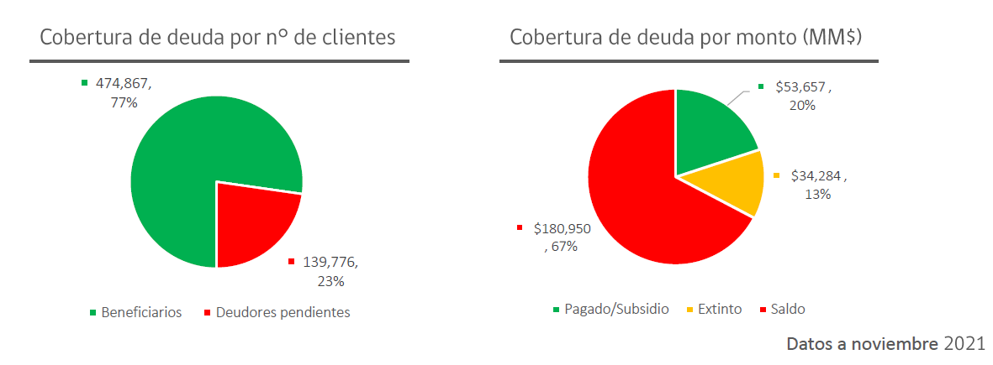

Informe Financiero

Gastos proyecto de ley

- Costo total del subsidio: $83.571 millones. Costo anual: $20.893 millones

• Subsidio sanitario anual: $7.478 millones.
• Subsidio electricidad anual: $13.414 millones.

- Implementación SEC: $49 millones.

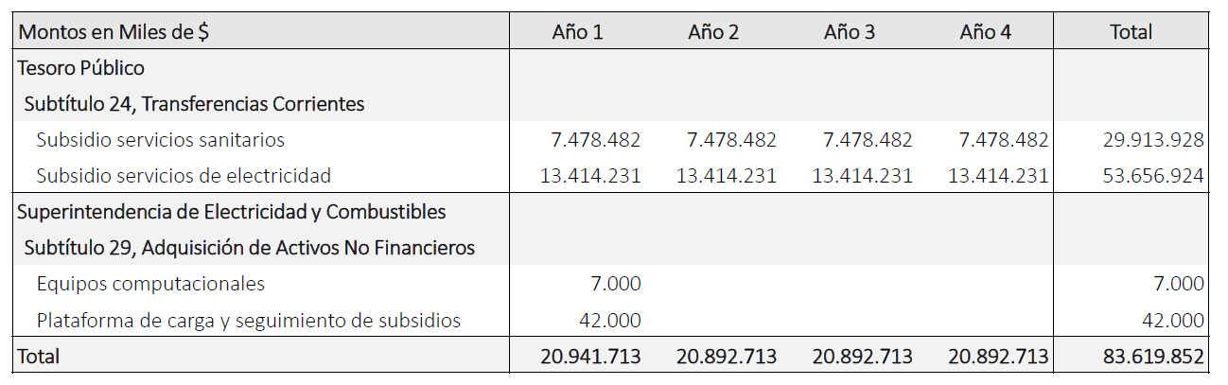

El Honorable Senador señor Bianchi manifestó que en los inicios de la pandemia se vio la necesidad de establecer por ley la postergación de pagos y el posterior prorrateo de saldos insolutos.

Llamó la atención acerca de la inclusión de la distribución de gas por red, pero su exclusión posterior dentro el articulado del proyecto, lo que afecta directamente a buena parte de la población de la Región de Magallanes.

Consideró que desestimar esta situación -atendido que serían muy pocas las familias de bajos recursos que se afectarían por la exclusión del gas por red- no es aceptable.

Pidió que se repare este error y, del mismo modo, sostuvo que las indicaciones que ha presentado son admisibles debido a que el mismo artículo 1° contempla a los usuarios finales de gas por red.

El Honorable Senador señor Montes expresó que es necesario un proyecto de ley como el que se discute, más allá de las complejidades propias de las postergaciones y subsidios.

Observó que el límite de consumo puede afectar situaciones de grupos de muy bajos recursos, como pueden ser varias familias de allegados que usan y dependen de un solo medidor y suministro de agua potable y electricidad.

Asimismo, planteó que debe contemplarse un mecanismo que aborde la situación de las personas que mantengan deudas una vez aplicada la ley.

El Honorable Senador señor Pizarro transmitió la inquietud de las pequeñas y medianas cooperativas eléctricas, en que, una vez cumplidas las 48 cuotas, las deudas se extinguirán, siendo soportado el impago por esas entidades, por lo que se plantea la necesidad de que el déficit se soporte en conjunto entre generadoras y distribuidoras. También proponen que bajo los 250 kilowatts de consumo el subsidio sea completo respecto de las deudas existentes, lo que ayudará a bajar el impago que soportaran las cooperativas referidas.

La Honorable Senadora señora Carvajal expresó que es importante lo expuesto precedentemente por el Senador Pizarro, así como que se haga una distinción entre pequeñas cooperativas eléctricas -que no han variado sus ganancias- respecto de grandes compañías distribuidoras.

El Honorable Senador señor García consultó a qué se debe que, a pesar de los IFE y los retiros de fondos previsionales, haya ocurrido lo contrario que con el endeudamiento general de tipo crediticio, que disminuyó, y las deudas por servicios básicos se acrecentaron. Estimó que conocer las causas de este aspecto ayudará a encontrar soluciones verdaderas para el problema.

El señor Ministro señaló que sólo un 5% de la población dejó de pagar cuando se dijo que no existirían cortes de suministros. Más del 90% cumplió siempre.

Acotó que, por lo mismo, es que deben concentrarse los esfuerzos en las personas más vulnerables, de forma de no ser injustos respecto de la inmensa mayoría que sí cumplió.

Agregó que de ese universo de 5% la gran mayoría no va a pagar absolutamente nada de las cuentas que tienen pendientes. Pero eso también implica que de ahora en adelante deben pagarse los consumos.

Respecto de grupos numerosos, como el señalado por el Senador Montes, existe un procedimiento especial que permite demostrar que se trata de grupos vulnerables y que se trata de varias familias o grupos distintos que explican los consumos más altos.

El Subsecretario de Energía, señor Francisco López, indicó que se han buscado mecanismo expeditos y sencillos para aplicar la ley. Respecto de las cooperativas, señaló que se dispone lo mismo que se encuentra en las leyes vigentes para que los clientes accedan a los beneficios de este proyecto, teniendo un mecanismo tripartito. Las propias cooperativas han indicado que las deudas alcanzan a unos $600 millones.

En relación al gas de red, expuso que los usuarios pueden acceder al mecanismo de pago en 48 cuotas. Agregó que el gas de red tiene sustitutos energéticos a diferencia del agua y la electricidad. Además, en la Región de Magallanes existe el subsidio permanente que es superior al que se entrega por esta ley.

El Honorable Senador señor Bianchi expresó entender la urgencia por despachar esta iniciativa, pero es necesario aclarar que el subsidio permanente del que habla el Subsecretario se entrega directamente al distribuidor de gas que es ENAP, no a cada usuario, por lo que existe una abierta discriminación a las personas vulnerables de la Región de Magallanes. Agregó que no basta con la posibilidad de prorratear, se requiere acceder al subsidio también.

El Honorable Senador señor Montes refirió que el problema del gas de red no se presenta en el resto de las regiones porque las empresas no han instalado la infraestructura, lo que lleva a pagar más por el gas en comunas de escasos recursos, a pesar de que se impuso como obligación de las compañías.

Observó que debe existir un mecanismo que permita abordar situaciones justificadas de familias que no puedan pagar a partir de la entrada en vigencia de la ley, distinguiendo de las situaciones que no encuentren justificación razonable.

Por otra parte, consultó si se incluye a los usuarios de la empresa de agua potable municipal de Maipú.

El señor Ministro señaló que efectivamente se incluye a todos los usuarios y por tanto a todas las compañías, respecto de las cuales deben suscribir acuerdos.

El Honorable Senador señor Bianchi planteó que las indicaciones son admisibles, lo que se demuestra en que el Ejecutivo propone eliminar la referencia al literal a) del artículo 1 mediante indicación, justamente por ser la norma en que se incluye a los usuarios de gas en red.

La Honorable Senadora señora Carvajal relevó lo expuesto por el Senador Bianchi y la necesidad de que el Gobierno plantee alguna solución acerca del uso del gas, que debe considerarse como un servicio esencial.

El señor Subsecretario de Energía manifestó que en días recientes ingresaron una ley relativa al gas y los asuntos que se han planteado por los señores Senadores. No obstante, las indicaciones son inadmisibles por irrogar un mayor gasto.

El Honorable Senador señor García expuso que las indicaciones del Senador Bianchi son inadmisibles porque el proyecto de ley no considera las deudas de los usuarios del servicio de gas dentro del subsidio, lo que es corroborado por el respectivo informe financiero.

El Honorable Senador señor Montes observó y consultó, en relación al artículo transitorio, si los recursos previstos para pagar están considerados en la provisión para financiamientos comprometidos de la Ley de Presupuestos, dado que no ha sido posible saber cuáles serían las iniciativas que se consideran en ese rubro presupuestario.

El Honorable Senador señor Pizarro indicó que las referidas indicaciones son inadmisibles porque los usuarios de gas en red no están contemplados respecto de subsidios de cargo fiscal para contribuir al pago de las deudas, que sólo alcanza al consumo de agua potable y al consumo de electricidad.

Añadió que los integrantes de la Comisión de Economía propusieron iniciativas que incluyen el consumo de gas, pero al igual que ocurre ahora, se trataba de iniciativas inadmisibles y sólo fue posible avanzar en aquello que el Ejecutivo aceptó recoger.

- - -

De conformidad con su competencia, la Comisión de Hacienda se pronunció respecto de las siguientes disposiciones del proyecto de ley: artículos 1°; 2°; 3°; 4°; 5°; 6°; 7°; 8°; 9°; 10 y 11 permanentes, y su artículo transitorio. Lo hizo en los términos en que fueron aprobados por la Comisión de Economía, como corresponde de acuerdo con lo dispuesto en el artículo 41 del Reglamento de la Corporación.

Cabe hacer presente que el Honorable Senador señor Bianchi presentó 12 indicaciones, referidas a la inclusión de usuarios y empresas distribuidoras de gas en red, del siguiente tenor:

“Al artículo 1

1) En la letra b): intercálese luego de la frase “subsidios de cargo fiscal para contribuir al pago de las deudas por consumo de agua potable” y antes de la frase final “y para el pago de las deudas por consumo de electricidad” la siguiente frase:

“, gas de red”

2) En la letra b) agréguese un nuevo numeral iii. del siguiente tenor:

iii. En el caso de las empresas distribuidoras de gas: aquellos usuarios que tengan un consumo promedio no superior a 350 metros cúbicos mensuales de gas.

Al artículo 2

3) En el inciso primero: Intercálese luego de la frase “las deudas contraídas por los usuarios señalados en el literal a) del artículo 1º con las empresas sanitarias” y antes de la frase “y las empresas y cooperativas de distribución de electricidad durante el periodo comprendido entre el 18 de marzo de 2020 y el 31 de diciembre de 2021” la frase:

“, empresas distribuidoras de gas”

4) En el inciso segundo: Intercálese luego de la frase “Una vez pagadas las 48 cuotas, en caso de existir un saldo de la deuda con las empresas sanitarias” y antes de la frase final “y las empresas y cooperativas de distribución de electricidad durante el periodo comprendido entre el 18 de marzo de 2020 y el 31 de diciembre de 2021, éste se extinguirá.” La frase:

“, empresas distribuidoras de gas”

Al artículo 5

5) En el inciso segundo: Antepóngase la frase:

“Las empresas distribuidoras de gas,”

Al artículo 6

6) En la letra c) agréguese un nuevo numeral iii) del siguiente tenor:

iii. En el caso de cuentas de gas, éste no supere los 350 metros cúbicos mensuales por vivienda.

7) En el inciso final, antepóngase la frase:

“La empresa distribuidora de gas,”

Al artículo 7

8) En el inciso primero, intercálese luego de la frase “Los subsidios a que se refiere la presente ley serán descontados mensualmente por las empresas de servicios sanitarios” y antes de la frase “y las empresas y cooperativas de distribución de electricidad a los respectivos usuarios beneficiarios” lo siguiente:

“, las empresas distribuidoras de gas”

9) En el inciso tercero, intercálese luego de la frase “Una vez efectuados los descuentos referidos en el inciso primero, las empresas de servicios sanitarios” y antes de la frase “y las empresas y cooperativas de distribución eléctrica respectivamente deberán acreditar, mensualmente, ante la Superintendencia de Servicios Sanitarios o la Superintendencia de Electricidad y Combustibles, según corresponda, los montos descontados, a efectos de que éstas autoricen el pago del monto respectivo mediante resolución exenta” lo siguiente:
“, las empresas distribuidoras de gas”

10) En el inciso final luego de la frase “La Superintendencia de Servicios Sanitarios y la Superintendencia de Electricidad y Combustibles, respectivamente estarán facultados para requerir de las empresas de servicios sanitarios” y antes de la frase “o las empresas y cooperativas de distribución eléctrica, que corresponda, toda la información necesaria para acreditar y autorizar el monto del subsidio de cada usuario.” Lo siguiente:

“, las empresas distribuidoras de gas de red”

Al artículo 8

11) En el inciso segundo, intercálese inmediatamente después de la frase “en lo relativo a las empresas de servicios sanitarios” y antes de la frase “y a las empresas y cooperativas de distribución de electricidad, toda infracción a las obligaciones establecidas en la presente ley será sancionada, según corresponda, por la Superintendencia de Servicios Sanitarios, de acuerdo a lo dispuesto en la ley N° 18.902 o por la Superintendencia de Electricidad y Combustibles y de acuerdo a lo dispuesto en la ley N°18.410.” lo siguiente:

“, las empresas distribuidoras de gas”

Al artículo 10

12) Agréguese al inciso único inmediatamente luego del punto final que es reemplazado por “y;” la siguiente frase:

“del artículo 36 de decreto con fuerza de ley Nº 323 de 1931 del Ministerio del Interior, Ley de Servicios de Gas, en materia de gas de red.”.”.

- El Presidente de la Comisión, Honorable Senador señor García, estimó inadmisibles las precedentes indicaciones y ante la solicitud del autor de las mismas, sometió a consideración de los integrantes de la Comisión su admisibilidad.

Se verificaron 3 votos por rechazar la admisibilidad de las citadas indicaciones, de los Honorables Senadores señores García, Montes y Pizarro, y un voto a favor de la admisibilidad, de la Honorable Senadora señora Carvajal, por lo que se ratificó la declaración de inadmisibilidad.

A continuación, se describen o reproducen, según el caso, en el orden del articulado del proyecto, las disposiciones del proyecto de competencia de vuestra Comisión:

Artículo 1°

Es del siguiente tenor:

“Artículo 1°. La presente ley tiene por objeto:

a) Regular el mecanismo de postergación y prorrateo de las deudas contraídas por los usuarios señalados en el inciso primero del artículo 1° de la ley N° 21.249, que dispone, de manera excepcional, las medidas que indica en favor de los usuarios finales de servicios sanitarios, electricidad y gas de red, con las empresas de servicios sanitarios y con las empresas y cooperativas de distribución de electricidad, durante el periodo comprendido entre el 18 de marzo de 2020 y el 31 de diciembre de 2021.

b) Establecer para los usuarios señalados en el literal anterior, subsidios de cargo fiscal para contribuir al pago de las deudas por consumo de agua potable y para el pago de las deudas por consumo de electricidad.

Accederán a los beneficios descritos en el inciso primero:

i. En el caso de las empresas proveedoras de servicios sanitarios: aquellos usuarios que tengan un consumo promedio no superior a 15 metros cúbicos mensuales de agua potable.

ii. En el caso de las empresas y cooperativas de distribución eléctrica: aquellos usuarios que tengan un consumo promedio de electricidad no superior a 250 kilowatts hora mensuales.

En los casos señalados en el inciso anterior, el consumo promedio corresponderá al promedio de consumo mensual del año 2021, y en caso de contar durante dicho año con un registro inferior a 12 meses de facturación por consumo, el promedio se determinará según el consumo de los meses de los que se tenga registro.”.

En este artículo recayó la indicación número 1, de Su Excelencia el Presidente de la República, para modificar el inciso segundo, en el siguiente sentido:

a) Incorpórase en el literal i., a continuación de la palabra “potable”, la frase: “y que se encuentren morosos respecto de la deuda generada en el periodo señalado en el literal a) del presente artículo”.

b) Incorpórase en el literal ii., a continuación de la palabra “mensuales”, la frase: “y que se encuentren morosos respecto de la deuda generada en el periodo señalado en el literal a) del presente artículo”.

La indicación número 1 fue aprobada por la unanimidad de los miembros presentes de la Comisión, Honorables Senadores señora Carvajal y señores García, Montes y Pizarro.

Artículo 2°

Su texto es el siguiente:

“Artículo 2°. Las deudas contraídas por los usuarios señalados en el literal a) del artículo 1° con las empresas sanitarias y las empresas y cooperativas de distribución de electricidad durante el periodo comprendido entre el 18 de marzo de 2020 y el 31 de diciembre de 2021, serán pagadas en cuotas mensuales y sucesivas de acuerdo a lo dispuesto en este artículo.

La cuota mensual se calculará dividiendo el monto total de lo adeudado en el período señalado en el inciso anterior por 48. Con todo, dicha cuota no podrá exceder el 15% del cobro asociado al consumo promedio establecido en el inciso final del artículo 1°, y se cobrará en 48 cuotas mensuales, contadas desde el mes de entrada en vigencia de esta ley. Una vez pagadas las 48 cuotas, en caso de existir un saldo de la deuda con las empresas sanitarias y las empresas y cooperativas de distribución de electricidad durante el periodo comprendido entre el 18 de marzo de 2020 y el 31 de diciembre de 2021, éste se extinguirá.

En el pago de las cuotas mensuales no podrán incorporarse multas, intereses, ni gastos.”.

En este artículo recayó la indicación número 2, de Su Excelencia el Presidente de la República, para eliminar en el inciso primero, la frase “literal a) del”.

La indicación número 2 fue aprobada por la unanimidad de los miembros presentes de la Comisión, Honorables Senadores señora Carvajal y señores García, Montes y Pizarro.

Artículo 3°

Establece subsidios temporales de cargo fiscal, por un periodo máximo de 48 meses, para los usuarios señalados en el artículo 1°, correspondiente al valor de la cuota calculada según lo dispuesto en el inciso segundo del artículo 2°.

Artículo 4°

Prescribe que la duración de los subsidios será de 48 meses contados desde el mes de entrada en vigencia de la presente ley. Con todo, el subsidio se extinguirá antes de dicho plazo en los casos señalados en el artículo 10.

Artículo 5°

Establece que los subsidios se otorgarán automáticamente a los usuarios indicados en el artículo 1°.

Las respectivas empresas deberán informar a los usuarios el total de la deuda acumulada entre el 18 de marzo de 2020 y el 31 de diciembre de 2021, su distribución en el número de cuotas señalado en el artículo 2°, su calidad de beneficiario del subsidio y el monto del subsidio mensual. El plazo para informar será de 30 días contado desde la publicación de la presente ley en el Diario Oficial.

Artículo 6°

Prescribe textualmente lo siguiente:

“Artículo 6°. En el caso de las agrupaciones colectivas, entendiéndose por tales aquellos grupos de familias o habitacionales, villas o poblaciones que cuenten con medidores comunes, podrán acceder al sistema de prorrateo de la deuda descrito en el artículo 2° y a los subsidios descritos en el artículo 3°, al cumplir los siguientes requisitos copulativos:

a) Los/as jefes/as de hogar de cada una de las viviendas que forman parte del colectivo deberán presentar hasta el 31 de marzo de 2022, ante la empresa sanitaria o empresa o cooperativa eléctrica según corresponda, una postulación acreditando el número de viviendas que componen el colectivo.

b) Los hogares que integren las viviendas de la agrupación colectiva y que pertenezcan a los primeros ocho deciles, de acuerdo al instrumento de caracterización socioeconómica a que se refiere el artículo 5 de la ley Nº 20.379.

c) Que, al dividir el consumo promedio, establecido en el inciso final del artículo 1°, de la agrupación colectiva por el número de viviendas que la componen:

i. En el caso de las cuentas de agua potable, éste no supere los 15 metros cúbicos mensuales por vivienda, y;

ii. En el caso de las cuentas eléctricas, éste no supere los 250 kilowatts hora mensual por vivienda.

La empresa sanitaria o la empresa o cooperativa eléctrica, según corresponda, en un plazo de 30 días contado desde la presentación de la postulación, deberá verificar el cumplimiento de los requisitos antes mencionados, y en caso de cumplirse éstos, aplicar el descuento correspondiente por un plazo de 48 meses a contar del mes en que se verifique el cumplimiento de los requisitos.”.

Artículo 7°

Es del siguiente tenor:

“Artículo 7°. Los subsidios a que se refiere la presente ley serán descontados mensualmente por las empresas de servicios sanitarios y las empresas y cooperativas de distribución de electricidad a los respectivos usuarios beneficiarios.

En la boleta que se extienda al usuario deberá indicarse separadamente el monto total adeudado, el monto subsidiado y la cantidad a pagar por el usuario.

Una vez efectuados los descuentos referidos en el inciso primero, las empresas de servicios sanitarios y las empresas y cooperativas de distribución eléctrica respectivamente deberán acreditar, mensualmente, ante la Superintendencia de Servicios Sanitarios o la Superintendencia de Electricidad y Combustibles, según corresponda, los montos descontados, a efectos de que éstas autoricen el pago del monto respectivo mediante resolución exenta. Dichas Superintendencias remitirán a la Tesorería General de la República las resoluciones para que proceda al pago de las empresas que correspondan.

La Superintendencia de Servicios Sanitarios y la Superintendencia de Electricidad y Combustibles, respectivamente estarán facultados para requerir de las empresas de servicios sanitarios o las empresas y cooperativas de distribución eléctrica, que corresponda, toda la información necesaria para acreditar y autorizar el monto del subsidio de cada usuario.”.

Artículo 8°

Dispone que todo aquel que percibiere indebidamente los subsidios referidos, ocultando datos o proporcionando antecedentes falsos será sancionado conforme a lo dispuesto en el artículo 494 del Código Penal, esto es, sufrirán la pena de multa de una a cuatro unidades tributarias mensuales.

El inciso segundo establece que en lo relativo a las empresas de servicios sanitarios y a las empresas y cooperativas de distribución de electricidad, toda infracción a las obligaciones establecidas en la presente ley será sancionada, según corresponda, por la Superintendencia de Servicios Sanitarios, o por la Superintendencia de Electricidad y Combustibles.

Artículo 9°

Preceptúa que el procedimiento de pago de los subsidios, y demás normas necesarias para la implementación de la presente ley, serán determinados mediante decreto supremo conjunto expedido por los Ministerios de Obras Públicas y de Energía, bajo la fórmula “Por Orden del Presidente de la República”, el que deberá ser suscrito, además, por el Ministro de Hacienda.

Artículo 10

Establece que los beneficios otorgados por la presente ley cesarán cuando no se efectúe el pago de la parte no subsidiada registrada en el documento de cobro, según las normas vigentes sobre Servicios Sanitarios y la Ley General de Servicios Eléctricos, en materia de energía eléctrica.

Artículo 11

Excluye de la aplicación de la presente ley a las empresas sanitarias con menos de 12.000 clientes que constituyan una sola unidad económica y no sean filial de otra empresa sanitaria, y a las cooperativas y comités de agua potable rural, sin perjuicio de los convenios, descuentos o facilidades de pago que las mismas otorguen a sus clientes.

Artículo transitorio

Establece, textualmente, lo siguiente:

“El mayor gasto fiscal que represente el pago de los subsidios de la presente ley durante su primer año presupuestario de vigencia se financiará con cargo a la partida presupuestaria del Tesoro Público.

El mayor gasto fiscal que represente la aplicación de la presente ley durante su primer año presupuestario de vigencia para el Ministerio de Energía se financiará con cargo a los recursos de la partida presupuestaria de dicho Ministerio. En los años siguientes se estará a lo que considere la Ley de Presupuestos respectiva.”.

En votación todos los artículos de competencia de la Comisión, fueron aprobados por la unanimidad de sus miembros, Honorables Senadores señora Carvajal y señores García, Montes y Pizarro.

- - -

FINANCIAMIENTO

- El informe financiero N° 166 elaborado por la Dirección de Presupuestos del Ministerio de Hacienda, de 29 de diciembre de 2021, señala lo siguiente:

“I. Antecedentes

El proyecto de ley establece lo siguiente:

- Se norma el pago de las deudas contraídas, entre el 18 de marzo de 2020 y el 31 de diciembre de 2021, por los usuarios establecidos en el inciso primero del artículo 1° de la ley N°21.249, con las empresas de servicios sanitarios y de distribución de electricidad. Estas se prorratearán automáticamente en 48 cuotas cuyo valor no podrá exceder el 15% del cobro asociado al consumo promedio de cada beneficiario en las condiciones que establece el proyecto de ley. Cumplido dicho plazo, la deuda se entenderá extinta. El pago de las cuotas mensuales no podrá incorporar multas, intereses u otros gastos asociados.

- Se establece un subsidio transitorio, de cargo fiscal, equivalente al valor de las cuotas resultantes del prorrateo automático de las deudas por servicios básicos que considera este proyecto. Este subsidio tendrá una vigencia de 48 meses.

- El mencionado subsidio tendrá los siguientes requisitos para su aplicación:

- Para el caso de los usuarios de los servicios de agua potable de empresas proveedoras de servicios sanitarios, se aplicará a aquellos que tengan un consumo promedio no superior a 15 metros cúbicos mensuales de agua potable.

- Para el caso de los usuarios de los servicios de empresas y cooperativas de distribución eléctrica, se aplicará para aquellos que tengan un consumo eléctrico promedio entre 0 y 250 kilowatts hora al mes.

- El subsidio será descontado mensualmente a los clientes, lo que será realizado por las empresas y cooperativas que proveen los servicios básicos. Estas tendrán que acreditar dichos montos, con periodicidad mensual, ante la Superintendencia de Electricidad y Combustibles o Superintendencia de Servicios Sanitarios, según corresponda, con el fin de que estas autoricen el pago del subsidio.

- Se establecen condiciones especiales para acceder al subsidio en el caso de las agrupaciones colectivas, es decir, aquellos grupos de familias o habitacionales, villas o poblaciones que cuenten con medidores comunes.

- Se establecen sanciones penales para aquellos que perciban de forma indebida los subsidios, así como las causales para dejar de percibir este.

- Se excluye de la aplicación de esta ley a las empresas sanitarias con menos de 12.000 clientes, que constituyan una sola unidad económica y no sean filial de otra empresa sanitaria, y a las cooperativas y comités de agua potable rural.

II. Efecto del proyecto de ley sobre el presupuesto fiscal

El monto del subsidio será equivalente a la cuota pagada mensualmente y calculada en base a la deuda contraída. El valor de esta cuota no podrá exceder el 15% del cobro asociado al consumo promedio mensual de cada usuario. De esta forma, aquellos con bajos niveles de deuda relativo a su consumo promedio mensual, pagarán 48 cuotas cuyo monto será inferior a dicho 15% y usuarios con elevados niveles de deuda en relación con su consumo promedio mensual, pagarán el referido limite, extinguiéndose el resto de la deuda.

La estimación, además, considera: (1) los criterios de identificación propuestos. Esto es, consumos inferiores a 15 metros cúbicos mensuales de agua potable y 250kw/hora/mes de electricidad; (2) las deudas vigentes de los usuarios; y (3) el consumo promedio mensual de los usuarios.

Dado lo anterior, se estima que el costo total del subsidio será de $83.570.852 miles, lo que, considerando la vigencia de 48 meses del subsidio, equivale a un costo anual de $20.892.713 miles. De esta última cifra, $13.414.231 miles corresponden al subsidio asociado a las deudas por servicios de electricidad y $7.478.482 miles, al subsidio relacionado a las deudas por servicios sanitarios.

Por otro lado, la SEC tendrá que implementar una plataforma web que permitirá a los beneficiarios del subsidio eléctrico actualizar o incorporar su número de cliente eléctrico, habilitando la posterior ¡implementación de los descuentos que el proyecto de ley indica. Para esto se requerirá un gasto total de $49.000 miles, donde $7.000 miles corresponden a la adquisición de equipos computacionales, y $42.000 miles a recursos para elaborar la plataforma.

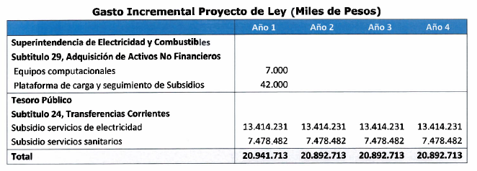

Considerando lo anterior, durante su primer año de implementación el proyecto de ley irroga un gasto fiscal de $20.941.713 miles, mientras que, en los años posteriores, durante la vigencia del subsidio, irrogará un gasto de $20.892.713.

El mayor gasto fiscal que represente el pago de los subsidios de la presente ley durante su primer año presupuestario de vigencia se financiará con cargo a la partida presupuestaria del Tesoro Público.

El mayor gasto fiscal que represente la aplicación de la presente ley durante su primer año presupuestario de vigencia para el Ministerio de Energía se financiará con cargo a los recursos de la partida presupuestaria de dicho Ministerio. En los años siguientes se estará a lo que considere la Ley de Presupuestos respectiva.

III. Fuentes de Información

- Ley de Presupuestos del Sector Público 2021, Dirección de Presupuestos.

- Minuta Informe Financiero Servicios Básicos. Ministerio de Energía.

- Minuta Informe Financiero Servicios Básicos. Ministerio de Obras Públicas.

- Mensaje de S.E. el Presidente de la República con el que inicia un proyecto de ley que regula el prorrateo y pago de deudas por servicios sanitarios y eléctricos generadas durante la pandemia por Covid-19 y establece subsidios a los clientes vulnerables para el pago de éstas. Mensaje N° 421-369.”.

- Posteriormente, se acompañó el informe financiero complementario N° 10 elaborado por la Dirección de Presupuestos del Ministerio de Hacienda, de 11 de enero de 2022, que señala lo siguiente:

“I. Antecedentes

Las indicaciones modifican los artículos 1° y 2° del proyecto de ley en el siguiente sentido:

- Establece que, para acceder a los beneficios de postergación y prorrateo de las deudas, los usuarios beneficiarios de las empresas proveedoras de servicios sanitarios y de las empresas y cooperativas de distribución eléctrica deben encontrarse morosos respecto de la deuda generada entre el 18 de marzo de 2020 y el 31 de diciembre de 2021.

- Por otro lado, en relación con el mecanismo de postergación y prorrateo de las deudas, se corrige la remisión especificando que se aplica a los usuarios que cumplen todas las condiciones señaladas en el artículo 1° de la ley.

II. Efecto de las Indicaciones al proyecto de ley sobre el presupuesto fiscal

Las presentes indicaciones no irrogan mayor gasto fiscal respecto de lo señalado en el Informe Financiero precedente.

III. Fuentes de Información

- Ley de Presupuestos del Sector Público 2022, Dirección de Presupuestos.

- Mensaje de S.E. el Presidente de la República con el que inicia un proyecto de ley que regula el prorrateo y pago de deudas por servicios sanitarios y eléctricos generadas durante la pandemia por Covid-19 y establece subsidios a los dientes vulnerables para el pago de éstas. Mensaje N° 421-369.

- Formula indicaciones al proyecto de ley que regula el prorrateo y pago de deudas por servicios sanitarios y eléctricos generadas durante la pandemia por covid-19 y establece subsidios a los clientes vulnerables para el pago de éstas. Boletines n° 14.772-03 Y 14.764-03, refundidos. Mensaje N° 436-369”.

Se deja constancia de los precedentes informes financieros en cumplimiento de lo dispuesto en el artículo 17, inciso segundo, de la Ley Orgánica Constitucional del Congreso Nacional.

- - -

MODIFICACIONES

En mérito de las consideraciones precedentemente expuestas, la Comisión de Hacienda propone introducir las siguientes modificaciones al proyecto de ley aprobado por la Comisión de Economía:

Artículo 1°

Inciso segundo

Ordinal i

Agregar a continuación de la palabra “potable” la siguiente frase: “y que se encuentren morosos respecto de la deuda generada en el periodo señalado en el literal a) del presente artículo”.

Ordinal ii

Agregar después del vocablo “mensuales” la siguiente frase: “y que se encuentren morosos respecto de la deuda generada en el periodo señalado en el literal a) del presente artículo”.

Artículo 2°

Inciso primero

Eliminar la expresión “literal a) del”.

(Indicaciones del Ejecutivo. Unanimidad 4x0)

---

TEXTO DEL PROYECTO

En virtud de las modificaciones anteriores, el proyecto de ley queda como sigue:

PROYECTO DE LEY
“TÍTULO I
DEL OBJETO Y BENEFICIARIOS DE LA LEY.

Artículo 1°.- La presente ley tiene por objeto:

a) Regular el mecanismo de postergación y prorrateo de las deudas contraídas por los usuarios señalados en el inciso primero del artículo 1° de la ley N° 21.249, que dispone, de manera excepcional, las medidas que indica en favor de los usuarios finales de servicios sanitarios, electricidad y gas de red, con las empresas de servicios sanitarios y con las empresas y cooperativas de distribución de electricidad, durante el periodo comprendido entre el 18 de marzo de 2020 y el 31 de diciembre de 2021.

b) Establecer para los usuarios señalados en el literal anterior, subsidios de cargo fiscal para contribuir al pago de las deudas por consumo de agua potable y para el pago de las deudas por consumo de electricidad.

Accederán a los beneficios descritos en el inciso primero:

i. En el caso de las empresas proveedoras de servicios sanitarios: aquellos usuarios que tengan un consumo promedio no superior a 15 metros cúbicos mensuales de agua potable y que se encuentren morosos respecto de la deuda generada en el periodo señalado en el literal a) del presente artículo.

ii. En el caso de las empresas y cooperativas de distribución eléctrica: aquellos usuarios que tengan un consumo promedio de electricidad no superior a 250 kilowatts hora mensuales y que se encuentren morosos respecto de la deuda generada en el periodo señalado en el literal a) del presente artículo.

En los casos señalados en el inciso anterior, el consumo promedio corresponderá al promedio de consumo mensual del año 2021, y en caso de contar durante dicho año con un registro inferior a 12 meses de facturación por consumo, el promedio se determinará según el consumo de los meses de los que se tenga registro.

TÍTULO II
DEL MECANISMO DE POSTERGACIÓN Y PRORRATEO DE LAS DEUDAS

Artículo 2°.- Las deudas contraídas por los usuarios señalados en el artículo 1° con las empresas sanitarias y las empresas y cooperativas de distribución de electricidad durante el periodo comprendido entre el 18 de marzo de 2020 y el 31 de diciembre de 2021, serán pagadas en cuotas mensuales y sucesivas de acuerdo a lo dispuesto en este artículo.

La cuota mensual se calculará dividiendo el monto total de lo adeudado en el período señalado en el inciso anterior por 48. Con todo, dicha cuota no podrá exceder el 15% del cobro asociado al consumo promedio establecido en el inciso final del artículo 1°, y se cobrará en 48 cuotas mensuales, contadas desde el mes de entrada en vigencia de esta ley. Una vez pagadas las 48 cuotas, en caso de existir un saldo de la deuda con las empresas sanitarias y las empresas y cooperativas de distribución de electricidad durante el periodo comprendido entre el 18 de marzo de 2020 y el 31 de diciembre de 2021, éste se extinguirá.

En el pago de las cuotas mensuales no podrán incorporarse multas, intereses, ni gastos.

TÍTULO III
DE LOS SUBSIDIOS

Artículo 3°.- Establécense subsidios temporales de cargo fiscal, por un periodo máximo de 48 meses, para los usuarios señalados en el artículo 1°, correspondiente al valor de la cuota calculada según lo dispuesto en el inciso segundo del artículo 2°.

Artículo 4°.- La duración de los subsidios será de 48 meses contados desde el mes de entrada en vigencia de la presente ley. Con todo, el subsidio se extinguirá antes de dicho plazo en los casos señalados en el artículo 10.

Artículo 5°.- Los subsidios se otorgarán automáticamente a los usuarios indicados en el artículo 1°.

Las empresas de servicios sanitarios y las empresas y cooperativas de distribución eléctrica, según corresponda, deberán informar a los usuarios el total de la deuda acumulada entre el 18 de marzo de 2020 y el 31 de diciembre de 2021, su distribución en el número de cuotas señalado en el artículo 2°, su calidad de beneficiario del subsidio y el monto del subsidio mensual. El plazo para informar será de 30 días contado desde la publicación de la presente ley en el Diario Oficial.

Artículo 6°.- En el caso de las agrupaciones colectivas, entendiéndose por tales aquellos grupos de familias o habitacionales, villas o poblaciones que cuenten con medidores comunes, podrán acceder al sistema de prorrateo de la deuda descrito en el artículo 2° y a los subsidios descritos en el artículo 3°, al cumplir los siguientes requisitos copulativos:

a) Los/as jefes/as de hogar de cada una de las viviendas que forman parte del colectivo deberán presentar hasta el 31 de marzo de 2022, ante la empresa sanitaria o empresa o cooperativa eléctrica según corresponda, una postulación acreditando el número de viviendas que componen el colectivo.

b) Los hogares que integren las viviendas de la agrupación colectiva y que pertenezcan a los primeros ocho deciles, de acuerdo al instrumento de caracterización socioeconómica a que se refiere el artículo 5 de la ley Nº 20.379.

c) Que, al dividir el consumo promedio, establecido en el inciso final del artículo 1°, de la agrupación colectiva por el número de viviendas que la componen:

i. En el caso de las cuentas de agua potable, éste no supere los 15 metros cúbicos mensuales por vivienda, y;

ii. En el caso de las cuentas eléctricas, éste no supere los 250 kilowatts hora mensual por vivienda.

La empresa sanitaria o la empresa o cooperativa eléctrica, según corresponda, en un plazo de 30 días contado desde la presentación de la postulación, deberá verificar el cumplimiento de los requisitos antes mencionados, y en caso de cumplirse éstos, aplicar el descuento correspondiente por un plazo de 48 meses a contar del mes en que se verifique el cumplimiento de los requisitos.

Artículo 7°.- Los subsidios a que se refiere la presente ley serán descontados mensualmente por las empresas de servicios sanitarios y las empresas y cooperativas de distribución de electricidad a los respectivos usuarios beneficiarios.

En la boleta que se extienda al usuario deberá indicarse separadamente el monto total adeudado, el monto subsidiado y la cantidad a pagar por el usuario.

Una vez efectuados los descuentos referidos en el inciso primero, las empresas de servicios sanitarios y las empresas y cooperativas de distribución eléctrica respectivamente deberán acreditar, mensualmente, ante la Superintendencia de Servicios Sanitarios o la Superintendencia de Electricidad y Combustibles, según corresponda, los montos descontados, a efectos de que éstas autoricen el pago del monto respectivo mediante resolución exenta. Dichas Superintendencias remitirán a la Tesorería General de la República las resoluciones para que proceda al pago de las empresas que correspondan.

La Superintendencia de Servicios Sanitarios y la Superintendencia de Electricidad y Combustibles, respectivamente estarán facultados para requerir de las empresas de servicios sanitarios o las empresas y cooperativas de distribución eléctrica, que corresponda, toda la información necesaria para acreditar y autorizar el monto del subsidio de cada usuario.

Artículo 8°.- Todo aquel que percibiere indebidamente los subsidios referidos, ocultando datos o proporcionando antecedentes falsos será sancionado conforme a lo dispuesto en el artículo 494 del Código Penal.

En lo relativo a las empresas de servicios sanitarios y a las empresas y cooperativas de distribución de electricidad, toda infracción a las obligaciones establecidas en la presente ley será sancionada, según corresponda, por la Superintendencia de Servicios Sanitarios, de acuerdo a lo dispuesto en la ley N° 18.902 o por la Superintendencia de Electricidad y Combustibles y de acuerdo a lo dispuesto en la ley N°18.410.

Artículo 9°.- El procedimiento de pago de los subsidios, y demás normas necesarias para la implementación de la presente ley, serán determinados mediante decreto supremo conjunto expedido por los Ministerios de Obras Públicas y de Energía, bajo la fórmula “Por Orden del Presidente de la República”, el que deberá ser suscrito, además, por el Ministro de Hacienda.

TÍTULO IV
DISPOSICIONES FINALES

Artículo 10.- Los beneficios otorgados por la presente ley cesarán cuando no se efectúe el pago de la parte no subsidiada registrada en el documento de cobro, según lo establecido en la letra d) del artículo 36 del decreto con fuerza de ley Nº 382, de 1988, del Ministerio de Obras Públicas, Ley General de Servicios Sanitarios, en materia de aguas y del artículo 141 y del inciso segundo del literal q) del artículo 225 del decreto con fuerza de ley N° 4, de 2007, del Ministerio de Economía, Fomento y Reconstrucción, que fija el texto refundido, coordinado y sistematizado del decreto con fuerza de ley N° 1, del Ministerio de Minería, de 1982, Ley General de Servicios Eléctricos, en materia de energía eléctrica.

Artículo 11.- Se excluye de la aplicación de la presente ley a las empresas sanitarias con menos de 12.000 clientes que constituyan una sola unidad económica y no sean filial de otra empresa sanitaria, y a las cooperativas y comités de agua potable rural, sin perjuicio de los convenios, descuentos o facilidades de pago que las mismas otorguen a sus clientes.

Artículo 12.- Reemplázase en el artículo 9° de la ley N° 21.249, que dispone, de manera excepcional, las medidas que indica en favor de los usuarios finales de servicios sanitarios, eléctricos y gas de red, el guarismo “30”, por “90”.”.

Artículo transitorio.- El mayor gasto fiscal que represente el pago de los subsidios de la presente ley durante su primer año presupuestario de vigencia se financiará con cargo a la partida presupuestaria del Tesoro Público.

El mayor gasto fiscal que represente la aplicación de la presente ley durante su primer año presupuestario de vigencia para el Ministerio de Energía se financiará con cargo a los recursos de la partida presupuestaria de dicho Ministerio. En los años siguientes se estará a lo que considere la Ley de Presupuestos respectiva.”.

- - -

Acordado en sesión realizada el día 12 de enero de 2022, con asistencia de los Honorables Senadores señor José García Ruminot (Presidente), señora Loreto Carvajal Ambiado y señores Carlos Montes Cisternas y Jorge Pizarro Soto.

A 12 de enero de 2022.

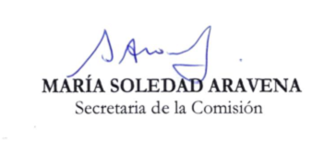

RESUMEN EJECUTIVO

INFORME DE LA COMISIÓN DE HACIENDA, RECAÍDO EN EL PROYECTO DE LEY, EN PRIMER TRÁMITE CONSTITUCIONAL, QUE REGULA EL PRORRATEO Y PAGO DE DEUDAS POR SERVICIOS SANITARIOS Y ELÉCTRICOS GENERADAS DURANTE LA PANDEMIA POR COVID-19 Y ESTABLECE SUBSIDIOS A LOS CLIENTES VULNERABLES PARA EL PAGO DE ÉSTAS.

(BOLETINES N°s 14.764-03 y 14.772-03, refundidos).

I. OBJETIVOS DEL PROYECTO PROPUESTO POR LA COMISIÓN: a) Regular el mecanismo de postergación y prorrateo de las deudas contraídas por los usuarios señalados en el inciso primero del artículo 1° de la ley N° 21.249; b) Establecer para los usuarios que indica, subsidios de cargo fiscal para contribuir al pago de las deudas por consumo de agua potable y para el pago de las deudas por consumo de electricidad.

II. ACUERDOS: los artículos 1°; 2°; 3°; 4°; 5°; 6°; 7°; 8°; 9°; 10 y 11 permanentes, y su artículo transitorio fueron aprobados por unanimidad 4x0.

III. ESTRUCTURA DEL PROYECTO APROBADO POR LA COMISIÓN: consta de doce artículos permanentes y una disposición transitoria.

IV. NORMAS DE QUÓRUM ESPECIAL: no hay.

V. URGENCIA: “suma”.

VI. ORIGEN e INICIATIVA: Senado. Moción de los Honorables Senadores señoras Isabel Allende y Yasna Provoste, y señores Álvaro Elizalde, Guido Girardi y Jorge Pizarro, y en Mensaje de Su Excelencia el Presidente de la República, señor Sebastián Piñera Echenique.

VII. TRÁMITE CONSTITUCIONAL: primer trámite.

VIII. INICIO DE LA TRAMITACIÓN EN EL SENADO: boletín N° 14.764-03, 21 de diciembre de 2021, y boletín N° 14.772-03, 4 de enero de 2022.

IX. TRÁMITE REGLAMENTARIO: informe de la Comisión de Hacienda.

X. NORMAS QUE SE MODIFICAN O QUE SE RELACIONAN CON LA MATERIA:

1.- Ley N° 21.249, que dispone, de manera excepcional, las medidas que indica en favor de los usuarios finales de servicios sanitarios, electricidad y gas de red.

2.- Ley Nº 20.379, que crea el sistema intersectorial de protección social e institucionaliza el subsistema de protección integral a la infancia "Chile crece contigo".

3.- El Código Penal.

4.- Ley N° 18.902, que crea la Superintendencia de Servicios Sanitarios.

5.- Ley N° 18.410, que crea la Superintendencia de Electricidad y Combustible.

6.- Decreto con fuerza de ley Nº 382, de 1988, del Ministerio de Obras Públicas, Ley General de Servicios Sanitarios.

7.- Decreto con fuerza de ley N° 4, de 2007, del Ministerio de Economía, Fomento y Reconstrucción, que fija el texto refundido, coordinado y sistematizado del decreto con fuerza de ley N° 1, del Ministerio de Minería, de 1982, Ley General de Servicios Eléctricos.

Valparaíso, 12 de enero de 2022.

